Μάθημα 22. Βαβυλώνια Αιχμαλωσία*

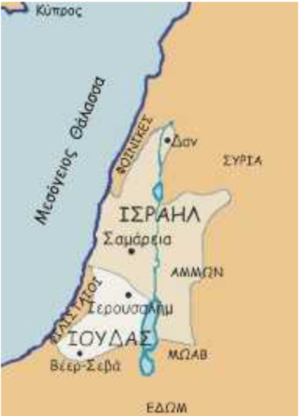
προ Χριστού (π.Χ.) μετά Χριστόν (μ.Χ.)
722 587 1 33 2016 μ. Χ…
Ασσύριοι

ΧΡΙΣΤΟΣ

Βαβυλώνιοι
ΒΑΒΥΛΩΝΑ
Ιουδαίοι: αιχμάλωτοι

Το 587 προ Χριστού οι Βαβυλώνιοι έκαναν πόλεμο με το Νότιο Βασίλειο.
Νίκησαν και πήραν τους Ιουδαίους αιχμαλώτους* στη Βαβυλώνα.
Η Βαβυλώνα ήταν πρωτεύουσα των Βαβυλωνίων.

Βαβυλώνιοι

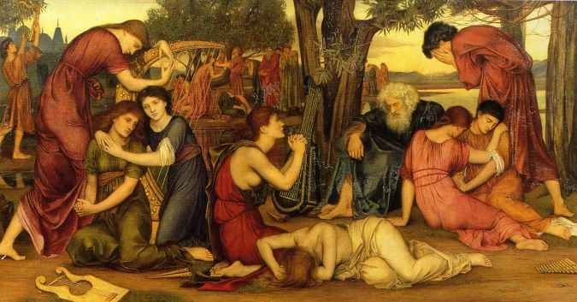
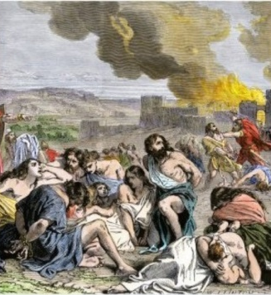
Ιουδαίοι: αιχμάλωτοι

ΛΕΞΕΙΣ
- Βαβυλώνια αιχμαλωσία= Babylonian captivity = 巴比伦的 束缚
- αιχμάλωτοι = captive = 俘虏

Πώς ζούσαν οι Ιουδαίοι στη ΒΑΒΥΛΩΝΑ;
- Οι Ιουδαίοι έκαναν δύσκολες δουλειές*, αλλά μπορούσαν να έχουν δικά τους χωράφια*, σπίτια. Κάποιοι Ιουδαίοι έγιναν πλούσιοι*.
- Στη Βαβυλώνα οι Ιουδαίοι λάτρευαν* τον Θεό και προσεύχονταν* στη ΣΥΝΑΓΩΓΗ*.
- Το ΣΑΒΒΑΤΟ δεν δούλευαν*.
- Στη Βαβυλώνα ο Θεός έστειλε στους Ισραηλίτες και άλλους προφήτες*.
Ένας προφήτης ήταν ο Ιεζεκιήλ.
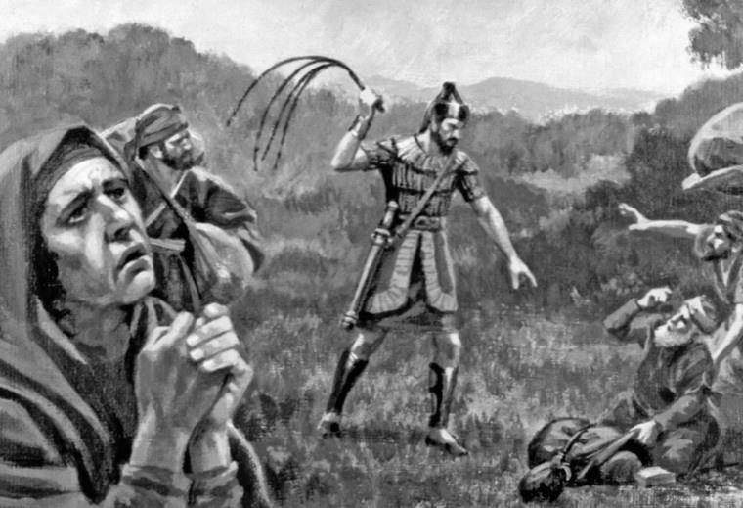
Οι Ιουδαίοι έκαναν δύσκολες δουλειές*

ΛΕΞΕΙΣ
- δουλειά = labor, work = 劳动
- χωράφι = farm = 农田
- πλούσιοι = rich = 有钱的
- λατρεύω = worship = 景仰
- προσεύχομαι = pray = 请求
- συναγωγή = synagogue = 犹太教教堂
- δουλεύω = work = 使工作
- προφήτης = prophet = 预言家
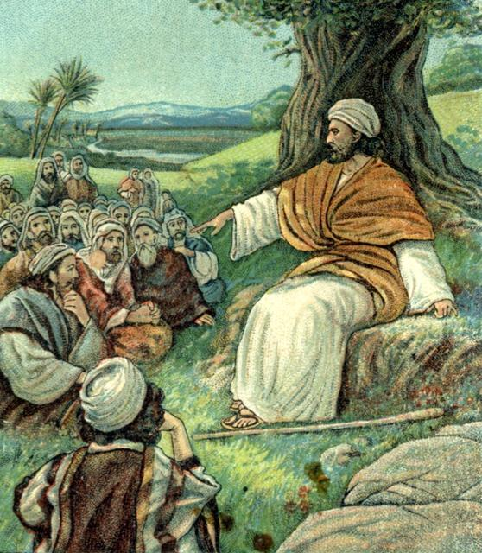
Ο προφήτης Ιεζεκιήλ μιλάει στους Ιουδαίους.
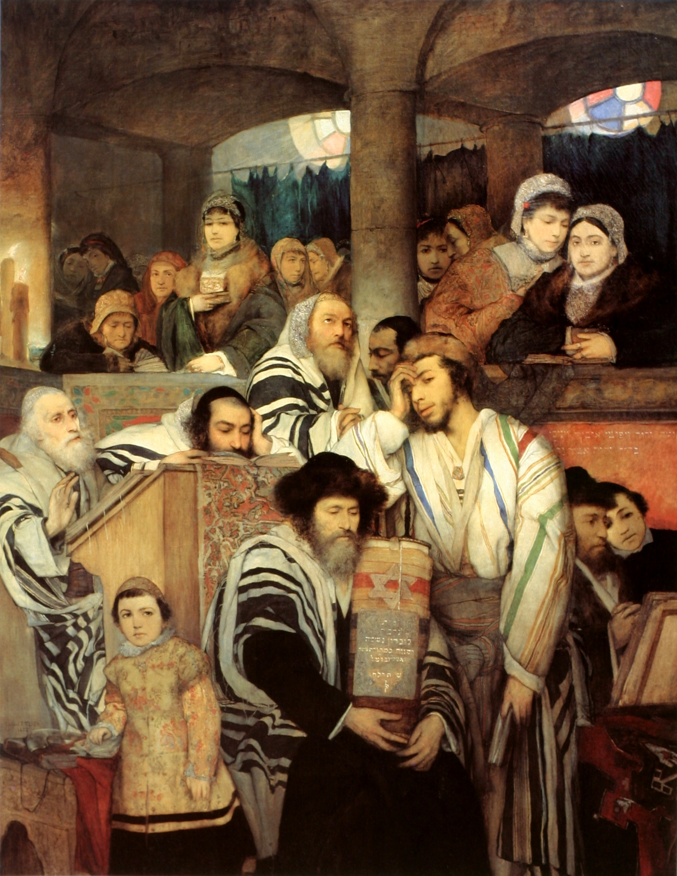
Οι Ιουδαίοι λάτρευαν* τον Θεό και προσεύχονταν* στη ΣΥΝΑΓΩΓΗ*

